
BỘ KHOA HỌC VÀ CÔNG NGHỆ
HỌC VIỆN CÔNG NGHỆ BƯU CHÍNH VIỄN THÔNG


BÀI KIỂM TRA CÁ NHÂN
PHÂN TÍCH THIẾT KẾ VÀ
ĐẢM BẢO CHẤT LƯỢNG PHẦN MỀM
Đề tài: Hệ thống quản lý bán hàng quán cà phê iCafe
Giảng viên hướng dẫn: Nguyễn Đình Hiến
Sinh viên thực hiện: Vũ Duy Dũng
Mã sinh viên: K23DTCN269
Lớp: D23TXCN04-K

Tp. Hồ Chí Minh, ngày 05 tháng 11 năm 2026
MỤC LỤC
CHƯƠNG 1. GIỚI THIỆU ĐỀ TÀI VÀ CÔNG NGHỆ SỬ DỤNG 3
1.1. Giới thiệu đề tài 3
1.2. Công nghệ sử dụng 3
1.3. Kiến trúc hệ thống 4
CHƯƠNG 2. THIẾT KẾ BIỂU ĐỒ LỚP 5
2.1. Xác định các lớp thực thể 5
2.2. Biểu đồ lớp thực thể 6
2.3. Đặc tả chi tiết các lớp thực thể 7
2.4. Biểu đồ lớp tầng điều khiển và nghiệp vụ 11
2.5. Biểu đồ lớp phân hệ bảo mật 14
2.6. Các lớp hỗ trợ 15
CHƯƠNG 3. THIẾT KẾ CƠ SỞ DỮ LIỆU 16
3.1. Lựa chọn hệ quản trị cơ sở dữ liệu 16
3.2. Lược đồ cơ sở dữ liệu 16
3.3. Các quan hệ trong lược đồ 20
3.4. Luồng dữ liệu của các nghiệp vụ chính 21
3.5. Nhận xét và hướng phát triển 21

CHƯƠNG 1. GIỚI THIỆU ĐỀ TÀI VÀ CÔNG NGHỆ SỬ DỤNG

1.1. Giới thiệu đề tài
Hiện nay nhiều quán cà phê nhỏ vẫn ghi order bằng giấy hoặc nhắn tin cho quầy pha chế, cuối ngày mới cộng tiền bằng tay. Cách làm này dễ ghi sai món, sai size, sai tuỳ chọn đá/đường của khách, khó biết đơn nào đang pha, đơn nào đã xong và khó thống kê doanh thu, lợi nhuận theo ngày, theo tháng. Vì vậy em chọn đề tài “Hệ thống quản lý bán hàng quán cà phê iCafe” để xây dựng một ứng dụng web hỗ trợ việc bán hàng tại quầy.
Mục tiêu của hệ thống:
- Quản lý thực đơn: danh mục món, món, giá bán theo từng size, trạng thái còn bán / hết hàng.
- Ghi nhận đơn gọi món tại quầy: chọn món, size, nóng/đá, tỉ lệ đá, tỉ lệ đường, số lượng; tự sinh mã đơn và tính tổng tiền.
- Theo dõi trạng thái đơn: chờ xử lý → đang pha chế → hoàn thành, hoặc huỷ đơn / huỷ từng món.
- Thống kê số đơn, doanh thu, giá vốn, lợi nhuận và các món bán chạy theo ngày, tuần, tháng, năm.
- Quản lý tài khoản nhân viên và phân quyền theo vai trò.
Đối tượng sử dụng: nhân viên bán hàng (vai trò STAFF) dùng để tạo và theo dõi đơn; quản lý (MANAGER) và quản trị viên (ADMIN) dùng thêm các chức năng quản lý thực đơn, tài khoản và xem báo cáo. Khách hàng không trực tiếp sử dụng hệ thống.
Trong phạm vi bài này, em tập trung trình bày thiết kế biểu đồ lớp và thiết kế cơ sở dữ liệu của hệ thống, dựa trên mã nguồn thực tế của dự án (kho dzungvd98/iCafeBackend, nhánh merge_fe).

1.2. Công nghệ sử dụng
Bảng 1.1. Công nghệ sử dụng
Thành phần | Công nghệ
Front-end | JSP, HTML, CSS, jQuery (AJAX), Bootstrap 5, Chart.js
Back-end | Java 17, Spring Boot 3.4.3 (REST API)
Truy cập dữ liệu | Spring Data JPA, Hibernate
Bảo mật | Spring Security, JSON Web Token (JWT), BCrypt
Cơ sở dữ liệu | MySQL 8
Quản lý thư viện | Maven
Quản lý mã nguồn | Git, GitHub

1.3. Kiến trúc hệ thống
Hệ thống được xây dựng theo kiến trúc phân tầng của Spring Boot, mỗi tầng chỉ gọi tầng ngay bên dưới:
- Tầng giao diện: các trang JSP (đăng nhập, gọi món, đơn đang xử lý, sản phẩm, danh mục, tài khoản, báo cáo) do PageController trả về; trang dùng jQuery AJAX gọi các REST API.
- Tầng điều khiển (Controller): các lớp @RestController nhận request HTTP, gọi tầng nghiệp vụ và trả về dữ liệu JSON.
- Tầng nghiệp vụ (Service): mỗi nghiệp vụ gồm một interface IXxxService và một lớp cài đặt chứa logic xử lý, quản lý giao dịch bằng @Transactional.
- Tầng truy cập dữ liệu (Repository): các interface kế thừa JpaRepository, JpaSpecificationExecutor; truy vấn động dùng các lớp Specification.
- Tầng thực thể (Entity): các lớp @Entity ánh xạ sang bảng MySQL; DTO và Mapper dùng để chuyển dữ liệu giữa API và thực thể.

CHƯƠNG 2. THIẾT KẾ BIỂU ĐỒ LỚP

2.1. Xác định các lớp thực thể
Từ các danh từ trong mô tả bài toán (nhân viên, vai trò, phiên đăng nhập, danh mục, món, size, đơn hàng, chi tiết đơn, …), em xác định được các lớp thực thể chính của hệ thống:
Bảng 2.1. Các lớp thực thể của hệ thống
Lớp | Ý nghĩa
BaseEntity | Lớp cha trừu tượng chứa thông tin audit (thời điểm tạo/sửa, người tạo/sửa) và cờ xoá mềm
Role | Vai trò của tài khoản: STAFF, MANAGER, ADMIN
User | Tài khoản đăng nhập của nhân viên, quản lý
Token | JWT đã cấp cho một phiên đăng nhập, dùng để kiểm tra và thu hồi
Category | Danh mục món (Cà phê, Trà, Đá xay, …)
Product | Món trên thực đơn
ProductVariant | Giá bán của một món theo từng size
Size | Kích cỡ dùng chung (S, M, L, …)
Order | Đơn hàng (hoá đơn bán tại quầy)
OrderProduct | Một dòng món trong đơn hàng kèm tuỳ chọn pha chế

Quan hệ giữa các lớp:
- Một vai trò có nhiều người dùng; mỗi người dùng có đúng một vai trò.
- Một danh mục có nhiều món; một món có ít nhất một mức giá theo size; mỗi mức giá gắn với một size.
- Một đơn hàng gồm ít nhất một dòng món; mỗi dòng món tham chiếu một món trên thực đơn.
- Người dùng liên kết với đơn hàng và token qua thuộc tính createdBy kế thừa từ BaseEntity (cho biết nhân viên nào lập đơn, token thuộc về ai).

2.2. Biểu đồ lớp thực thể
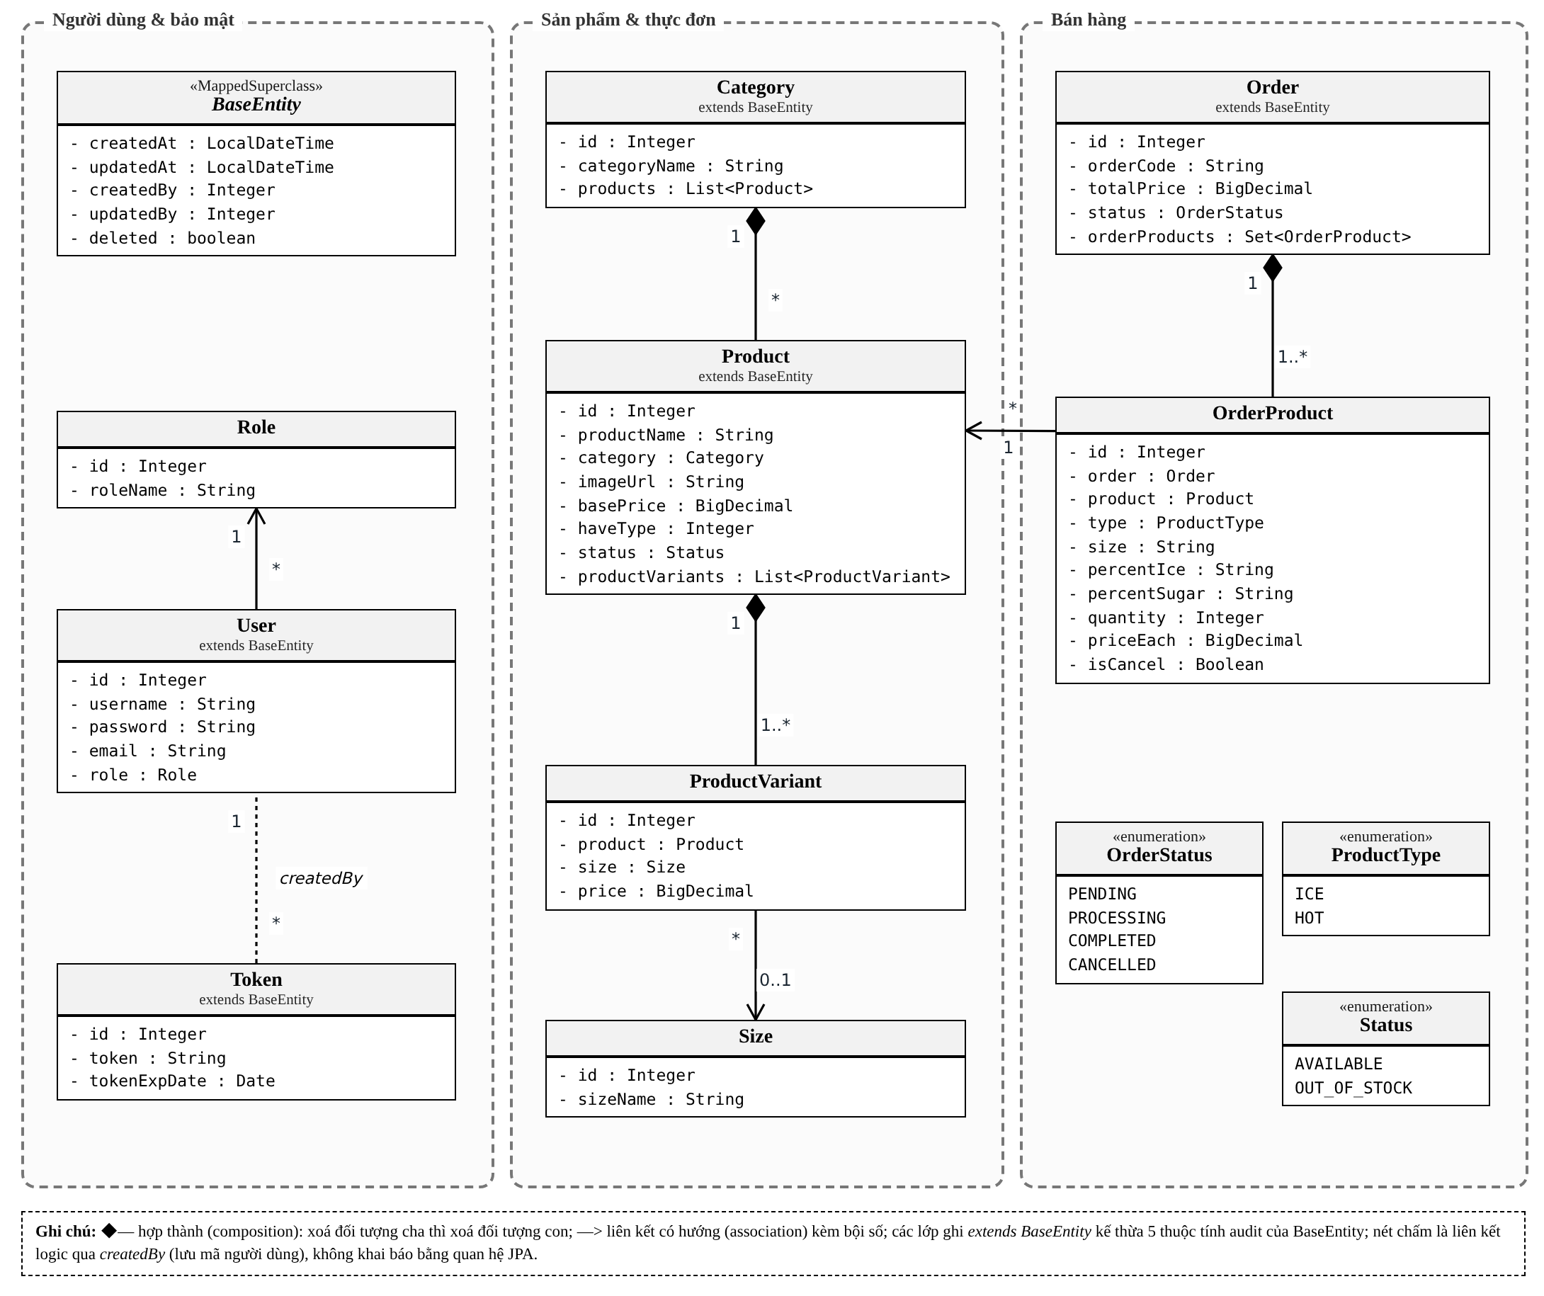
Hình 2.1. Biểu đồ lớp thực thể của hệ thống iCafe
Bảng dưới đây tổng hợp loại quan hệ và bội số giữa các lớp trong Hình 2.1:
Bảng 2.2. Quan hệ giữa các lớp thực thể
Lớp A | Lớp B | Loại quan hệ | Bội số | Ý nghĩa
BaseEntity | User, Token, Category, Product, Order | Kế thừa (tổng quát hoá) | – | Dùng chung thuộc tính audit và cờ xoá mềm
Role | User | Liên kết | 1 – * | Mỗi người dùng có một vai trò
Category | Product | Hợp thành | 1 – * | Xoá danh mục thì xoá các món thuộc danh mục
Product | ProductVariant | Hợp thành | 1 – 1..* | Mỗi món có ít nhất một mức giá theo size
ProductVariant | Size | Liên kết | * – 0..1 | Mức giá tham chiếu size dùng chung
Order | OrderProduct | Hợp thành | 1 – 1..* | Xoá đơn thì xoá các dòng món của đơn
OrderProduct | Product | Liên kết | * – 1 | Mỗi dòng món tham chiếu một món
User | Order, Token | Liên kết logic (createdBy) | 1 – * | Biết nhân viên lập đơn, chủ sở hữu token

2.3. Đặc tả chi tiết các lớp thực thể
Mỗi lớp thực thể được cài đặt bằng một lớp Java gắn @Entity. Các phương thức truy xuất (getter/setter) và hàm khởi tạo được sinh tự động bằng thư viện Lombok (@Getter, @Setter, @NoArgsConstructor, @AllArgsConstructor), nên trong các bảng đặc tả em chỉ ghi các phương thức có ý nghĩa nghiệp vụ. Thuộc tính trạng thái của các lớp dùng kiểu liệt kê (enum) như sau:
Bảng 2.3. Các kiểu liệt kê dùng trong hệ thống
Enum | Giá trị | Ý nghĩa
OrderStatus | PENDING / PROCESSING / COMPLETED / CANCELLED | Trạng thái đơn hàng: chờ xử lý / đang pha chế / hoàn thành / đã huỷ
ProductType | ICE / HOT | Món phục vụ đá hoặc nóng
Status | AVAILABLE / OUT_OF_STOCK | Món còn bán / tạm hết
ProductSaleSortType | QUANTITY / REVENUE | Tiêu chí xếp hạng món bán chạy khi thống kê

a) Lớp BaseEntity
Lớp cha trừu tượng (@MappedSuperclass), không ứng với bảng riêng; các thuộc tính của nó được thêm vào bảng của mọi lớp con (User, Token, Category, Product, Order).
Bảng 2.4. Đặc tả lớp BaseEntity
Thành phần | Kiểu dữ liệu | Mô tả
Thuộc tính
createdAt | LocalDateTime | Thời điểm tạo, tự gán (@CreatedDate)
updatedAt | LocalDateTime | Thời điểm sửa gần nhất (@LastModifiedDate)
createdBy | Integer | Mã người tạo, lấy từ người đang đăng nhập (@CreatedBy)
updatedBy | Integer | Mã người sửa gần nhất (@LastModifiedBy)
deleted | boolean | Cờ xoá mềm, mặc định false

Nhờ lớp này, mọi bản ghi đều biết ai tạo, ai sửa, lúc nào, và có thể xoá mềm rồi khôi phục lại (ví dụ khôi phục món đã xoá).
b) Lớp Role
Bảng 2.5. Đặc tả lớp Role
Thành phần | Kiểu dữ liệu | Mô tả
Thuộc tính
id | Integer | Mã vai trò, tự tăng
roleName | String | Tên vai trò: STAFF / MANAGER / ADMIN

Tên vai trò được chuyển thành quyền ROLE_<roleName> cho Spring Security. Tài khoản tự đăng ký mặc định nhận vai trò STAFF.
c) Lớp User
Bảng 2.6. Đặc tả lớp User
Thành phần | Kiểu dữ liệu | Mô tả
Thuộc tính
id | Integer | Mã người dùng, tự tăng
username | String | Tên đăng nhập, không trùng
password | String | Mật khẩu đã mã hoá BCrypt
email | String | Địa chỉ email
role | Role | Vai trò của tài khoản

Mã người dùng được ghi vào createdBy/updatedBy của các bản ghi khác, nhờ đó biết được nhân viên nào lập đơn hàng.
d) Lớp Token
Bảng 2.7. Đặc tả lớp Token
Thành phần | Kiểu dữ liệu | Mô tả
Thuộc tính
id | Integer | Mã bản ghi, tự tăng
token | String | Chuỗi JWT (tối đa 1000 ký tự)
tokenExpDate | Date | Thời điểm hết hạn
createdBy (kế thừa) | Integer | Mã người dùng sở hữu token
deleted (kế thừa) | boolean | Token đã bị thu hồi

Khi đăng nhập, các token cũ của người dùng bị xoá và một token mới được lưu; khi đăng xuất, token bị xoá. Bộ lọc JWT chỉ chấp nhận token còn trong bảng, chưa bị xoá và chưa hết hạn.
e) Lớp Category
Bảng 2.8. Đặc tả lớp Category
Thành phần | Kiểu dữ liệu | Mô tả
Thuộc tính
id | Integer | Mã danh mục, tự tăng
categoryName | String | Tên danh mục (tối đa 50 ký tự)
products | List<Product> | Các món thuộc danh mục

Danh mục giúp màn hình gọi món hiển thị và lọc món theo nhóm.
f) Lớp Product
Bảng 2.9. Đặc tả lớp Product
Thành phần | Kiểu dữ liệu | Mô tả
Thuộc tính
id | Integer | Mã món, tự tăng
productName | String | Tên món, không trùng
category | Category | Danh mục chứa món
imageUrl | String | Đường dẫn ảnh món
basePrice | BigDecimal | Giá vốn của món, dùng tính giá vốn và lợi nhuận khi thống kê
haveType | Integer | Cho biết món có tuỳ chọn nóng/đá hay không
status | Status | AVAILABLE / OUT_OF_STOCK
productVariants | List<ProductVariant> | Các mức giá theo size

g) Lớp ProductVariant
Bảng 2.10. Đặc tả lớp ProductVariant
Thành phần | Kiểu dữ liệu | Mô tả
Thuộc tính
id | Integer | Mã biến thể, tự tăng
product | Product | Món sở hữu
size | Size | Kích cỡ
price | BigDecimal | Giá bán của món ở size này

Khi gọi món, giao diện gửi mã biến thể (productVariantId) để hệ thống lấy đúng món, size và giá.
h) Lớp Size
Bảng 2.11. Đặc tả lớp Size
Thành phần | Kiểu dữ liệu | Mô tả
Thuộc tính
id | Integer | Mã size, tự tăng
sizeName | String | Tên size (S, M, L, …)
Phương thức
Size(sizeName) | (khởi tạo) | Tạo size mới khi thêm món có tên size chưa tồn tại

i) Lớp Order
Bảng 2.12. Đặc tả lớp Order
Thành phần | Kiểu dữ liệu | Mô tả
Thuộc tính
id | Integer | Mã nội bộ, tự tăng
orderCode | String | Mã đơn không trùng, dạng HDddMMyyyy-xx (xx là số thứ tự đơn trong ngày)
totalPrice | BigDecimal | Tổng tiền = Σ (đơn giá × số lượng)
status | OrderStatus | Trạng thái đơn
orderProducts | Set<OrderProduct> | Các dòng món của đơn

Quy tắc chuyển trạng thái: đơn đang pha chế (PROCESSING) không được huỷ; đơn đã hoàn thành hoặc đã huỷ không được đổi trạng thái nữa; chỉ được xoá đơn đã huỷ. Khi huỷ đơn, tất cả dòng món được đánh dấu isCancel = true.
k) Lớp OrderProduct
Bảng 2.13. Đặc tả lớp OrderProduct
Thành phần | Kiểu dữ liệu | Mô tả
Thuộc tính
id | Integer | Mã dòng, tự tăng
order | Order | Đơn hàng chứa dòng này (liên kết qua orderCode)
product | Product | Món được gọi
type | ProductType | ICE / HOT
size | String | Tên size tại thời điểm bán
percentIce, percentSugar | String | Tỉ lệ đá, tỉ lệ đường khách yêu cầu
quantity | Integer | Số lượng
priceEach | BigDecimal | Đơn giá tại thời điểm bán
isCancel | Boolean | Món đã bị huỷ

Size và đơn giá được lưu bản sao, nên khi sau này đổi giá món thì các đơn cũ không bị ảnh hưởng. Thống kê doanh thu và món bán chạy chỉ tính các dòng có isCancel = false.

2.4. Biểu đồ lớp tầng điều khiển và nghiệp vụ
Mỗi controller chỉ phụ thuộc vào interface của tầng nghiệp vụ, không phụ thuộc trực tiếp vào lớp cài đặt, giúp dễ thay thế và kiểm thử. Ngăn thuộc tính của các lớp cài đặt liệt kê các repository, mapper được tiêm (inject) vào.
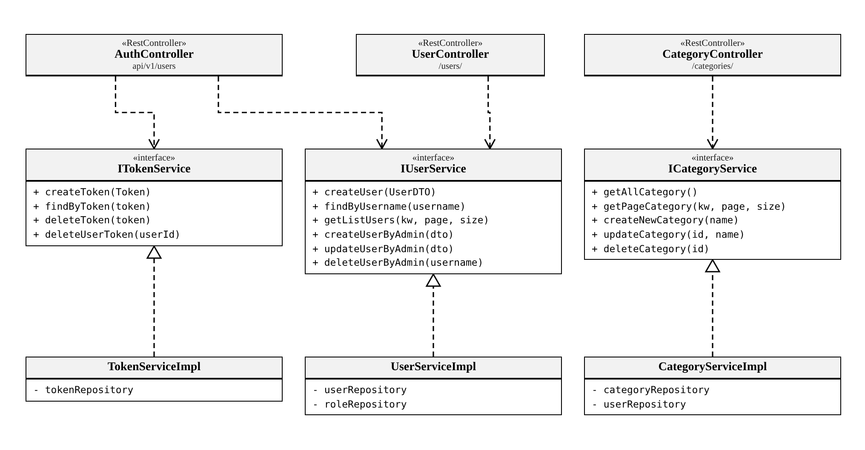
Hình 2.2. Biểu đồ lớp nhóm tài khoản và danh mục
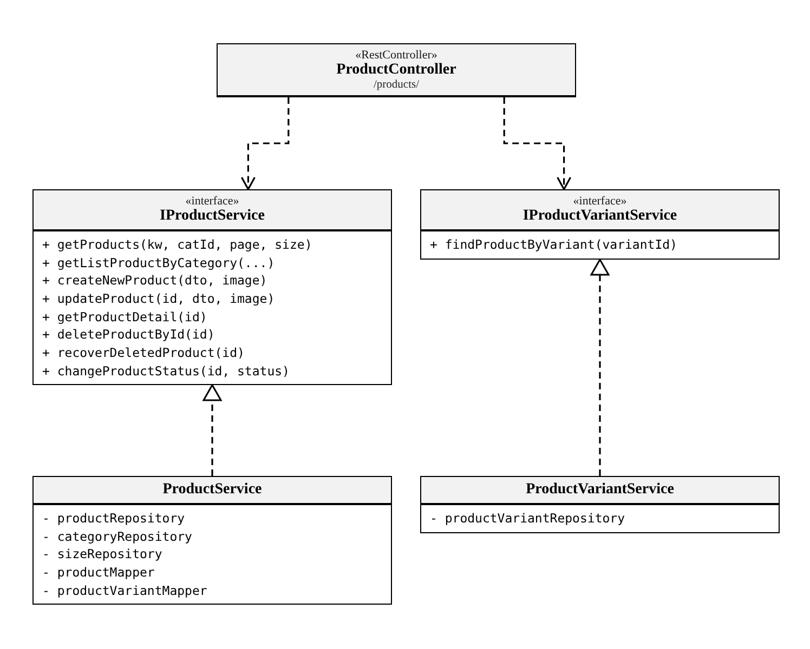
Hình 2.3. Biểu đồ lớp nhóm sản phẩm
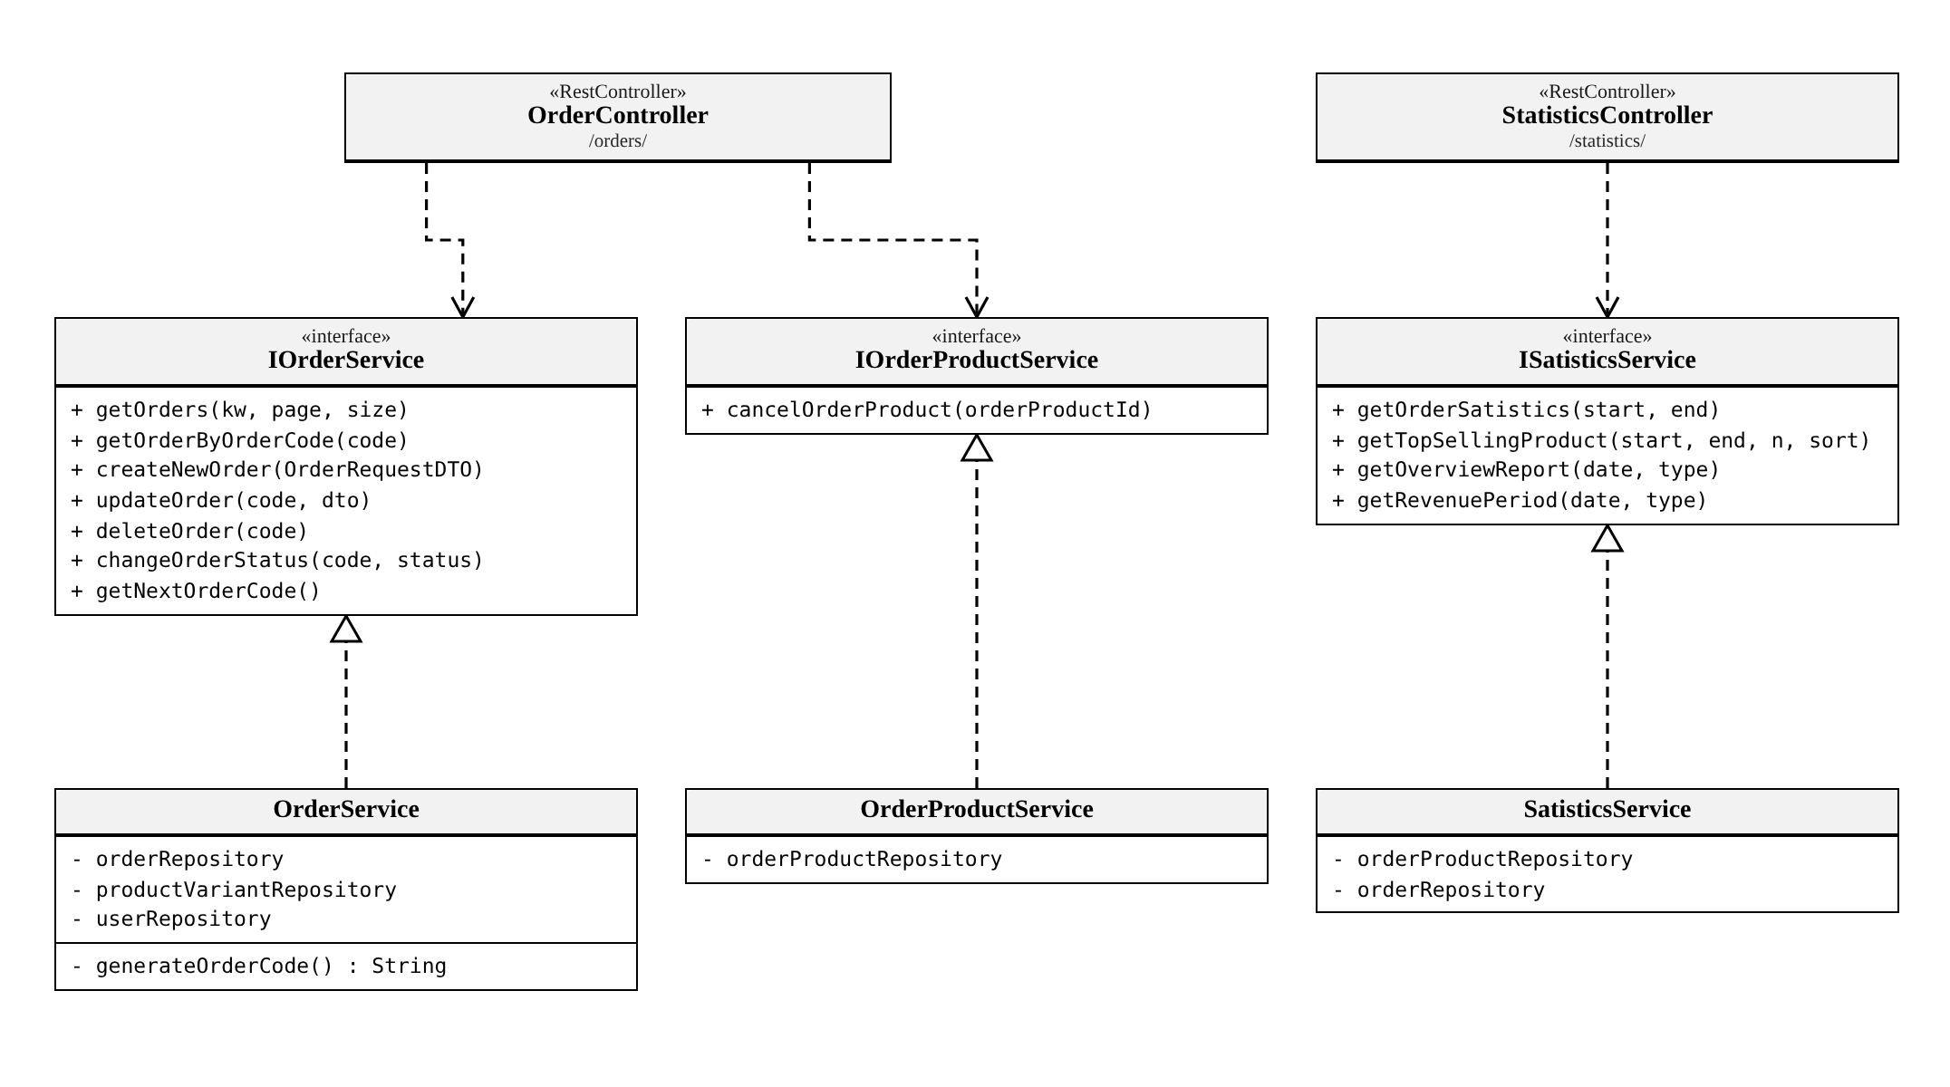
Hình 2.4. Biểu đồ lớp nhóm đơn hàng và thống kê
Bảng 2.14. Các lớp điều khiển (Controller)
Controller | Đường dẫn | Các API chính | Ý nghĩa
AuthController | api/v1/users | POST /register, POST /login, PUT /change-password, PUT /reset-password, POST /logout | Đăng ký, đăng nhập (cấp JWT), đổi/đặt lại mật khẩu, đăng xuất
UserController | /users/ | GET, POST, PUT, DELETE /{username} | Quản lý tài khoản nhân viên
CategoryController | /categories/ | GET /, GET /all, POST, PUT /{id}, DELETE /{id}, GET /{id}/products | Quản lý danh mục, lấy món theo danh mục
ProductController | /products/ | GET, POST, PUT /{id}/update, DELETE /{id}, PATCH /{id}/recover, PATCH /{id}/, GET /{id}/details, GET /findby | Quản lý món và giá theo size, đổi trạng thái, khôi phục món
OrderController | /orders/ | GET, GET /{code}/, POST, PUT /{code}/, DELETE /{code}/, PATCH /{code}/, PATCH /cancel-order-product/{id}, GET /next-order-code | Tạo, sửa, đổi trạng thái, huỷ món, xoá đơn
StatisticsController | /statistics/ | GET /top-selling-products, GET /orders, GET /report/overview, GET /report/chart | Số liệu cho trang báo cáo
PageController | / | GET /login, /order, /orderpick, /processing, /product, /category, /account, /report | Trả về các trang giao diện JSP

Bảng 2.15. Các lớp nghiệp vụ (Service)
Interface / Lớp cài đặt | Trách nhiệm chính
IUserService / UserServiceImpl | Đăng ký tài khoản (gán vai trò STAFF, mã hoá mật khẩu), tìm người dùng để xác thực, thêm/sửa/xoá tài khoản, tìm kiếm có phân trang
ITokenService / TokenServiceImpl | Lưu, tìm, xoá token; xoá các token cũ của người dùng khi đăng nhập lại
ICategoryService / CategoryServiceImpl | Thêm/sửa/xoá danh mục, tìm kiếm có phân trang
IProductService / ProductService | Thêm/sửa món kèm ảnh và danh sách giá theo size (tự tạo size mới nếu chưa có), xoá mềm, khôi phục, đổi trạng thái, xem chi tiết
IProductVariantService / ProductVariantService | Tra cứu món và giá theo mã biến thể khi chọn món
IOrderService / OrderService | Sinh mã đơn, tạo đơn và tính tổng tiền, sửa đơn, đổi trạng thái theo quy tắc, xoá đơn đã huỷ, danh sách đơn có phân trang
IOrderProductService / OrderProductService | Huỷ riêng một món trong đơn
ISatisticsService / SatisticsService | Thống kê số đơn, giá trị đơn trung bình, doanh thu, giá vốn, lợi nhuận theo kỳ; xếp hạng món bán chạy

2.5. Biểu đồ lớp phân hệ bảo mật
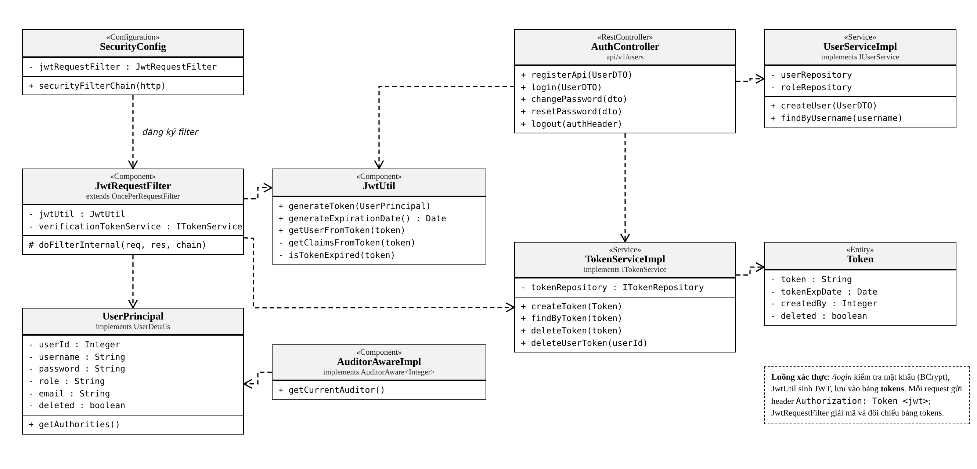
Hình 2.5. Biểu đồ lớp phân hệ xác thực và bảo mật
Bảng 2.16. Các lớp bảo mật
Lớp | Ý nghĩa
SecurityConfig | Cấu hình Spring Security: tắt CSRF, bật CORS, đăng ký JwtRequestFilter trước bộ lọc xác thực mặc định
JwtRequestFilter | Chạy một lần cho mỗi request: đọc header “Authorization: Token <jwt>”, giải mã ra UserPrincipal, đối chiếu bảng tokens (chưa xoá, chưa hết hạn) rồi đặt thông tin đăng nhập vào SecurityContext
JwtUtil | Sinh JWT từ UserPrincipal, tính ngày hết hạn, giải mã token
UserPrincipal | Cài đặt UserDetails, chứa thông tin người dùng đã xác thực (mã, tên đăng nhập, vai trò, email)
AuditorAwareImpl | Trả về mã người dùng đang đăng nhập để JPA tự điền createdBy/updatedBy

2.6. Các lớp hỗ trợ
Bảng 2.17. Các lớp hỗ trợ
Nhóm | Các lớp | Ý nghĩa
Repository | IUserRepository, IRoleRepository, ITokenRepository, ICategoryRepository, IProductRepository, IProductVariantRepository, ISizeRepository, IOrderRepository, IOrderProductRepository | Kế thừa JpaRepository để thêm/sửa/xoá/truy vấn; IOrderRepository và IOrderProductRepository có thêm các câu truy vấn thống kê (@Query)
Specification | UserSpecification, CategorySpecification, ProductSpecification, OrderSpecification | Tạo điều kiện truy vấn động: tìm theo từ khoá, lọc theo danh mục, lọc đơn theo ngày, bỏ qua bản ghi đã xoá mềm
DTO | UserDto, UserRequestDTO, ProductRequestDTO, ProductVariantRequestDTO, OrderRequestDTO, OrderProductRequestDTO, ProductResponseDTO, OrderResponseDTO, RevenueResponseDTO, TopSellingProductResponseDTO, PagingDataDTO<T>, … | Đối tượng nhận dữ liệu từ giao diện và trả kết quả về, tách biệt với lớp thực thể
Mapper | ProductMapper, ProductVariantMapper, PagingMapper | Chuyển đổi giữa DTO và thực thể

CHƯƠNG 3. THIẾT KẾ CƠ SỞ DỮ LIỆU

3.1. Lựa chọn hệ quản trị cơ sở dữ liệu
Em sử dụng MySQL 8 (engine InnoDB, bảng mã utf8mb4) vì: miễn phí và đủ dùng cho dữ liệu của một quán cà phê; hỗ trợ giao dịch để lưu đơn hàng và các dòng món cùng lúc; hỗ trợ khoá ngoại và ràng buộc UNIQUE để chặn dữ liệu sai ngay ở cơ sở dữ liệu; kết nối thuận tiện với Spring Boot qua driver mysql-connector-j. Lược đồ được Hibernate sinh từ các lớp thực thể (chế độ ddl-auto=update).

3.2. Lược đồ cơ sở dữ liệu
Mỗi lớp thực thể được chuyển thành một bảng; thuộc tính tham chiếu đối tượng chuyển thành khoá ngoại; các thuộc tính kế thừa từ BaseEntity trở thành 5 cột audit (created_at, updated_at, created_by, updated_by, deleted) ở các bảng tương ứng; thuộc tính enum được lưu dạng chuỗi. Lược đồ quan hệ (gạch chân là khoá chính, dấu # là khoá ngoại):
- roles (role_id, role_name)
- users (user_id, username, password, email, #role_id, created_at, updated_at, created_by, updated_by, deleted)
- tokens (id, token, token_exp_date, created_at, updated_at, created_by, updated_by, deleted)
- categories (category_id, category_name, created_at, updated_at, created_by, updated_by, deleted)
- products (product_id, product_name, #category_id, image_url, base_price, have_type, status, created_at, updated_at, created_by, updated_by, deleted)
- sizes (size_id, size_name)
- product_variant (product_variant_id, #product_id, #size_id, add_price)
- orders (order_id, order_code, total_price, status, created_at, updated_at, created_by, updated_by, deleted)
- order_products (order_product_id, #order_code, #product_id, type, size, percent_ice, percent_sugar, quantity, price_each, is_cancel)
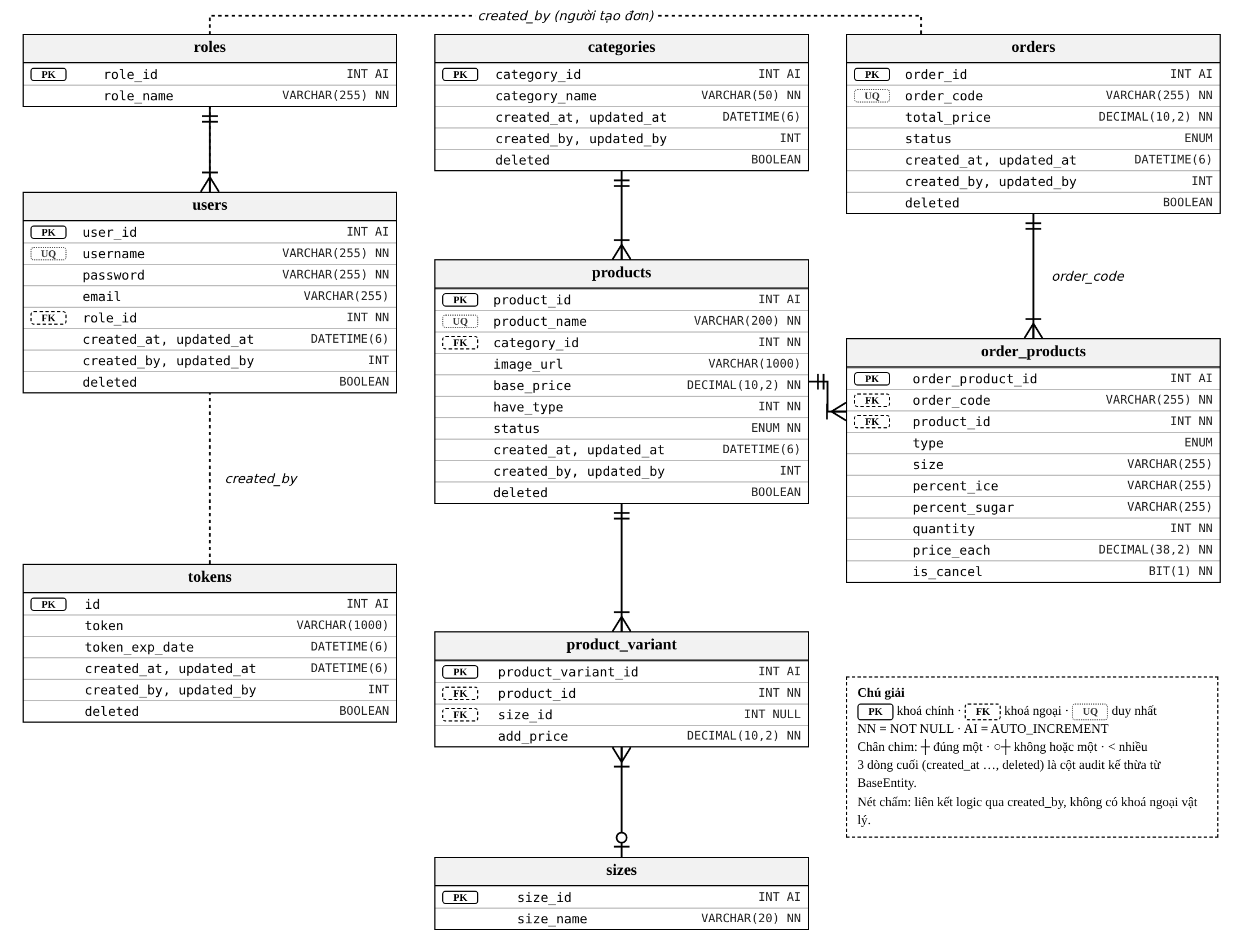
Hình 3.1. Lược đồ cơ sở dữ liệu
Chi tiết các bảng:
Bảng 3.1. Bảng roles
Cột | Kiểu dữ liệu | Ràng buộc | Mô tả
role_id | INT | PK, tự tăng | Mã vai trò
role_name | VARCHAR(255) | NOT NULL | Tên vai trò

Bảng 3.2. Bảng users
Cột | Kiểu dữ liệu | Ràng buộc | Mô tả
user_id | INT | PK, tự tăng | Mã người dùng
username | VARCHAR(255) | NOT NULL, UNIQUE | Tên đăng nhập
password | VARCHAR(255) | NOT NULL | Mật khẩu mã hoá BCrypt
email | VARCHAR(255) |  | Email
role_id | INT | FK → roles, NOT NULL | Vai trò
created_at, updated_at | DATETIME(6) |  | Thời điểm tạo, sửa
created_by, updated_by | INT |  | Mã người tạo, sửa
deleted | BOOLEAN | DEFAULT 0 | Cờ xoá mềm

Bảng 3.3. Bảng tokens
Cột | Kiểu dữ liệu | Ràng buộc | Mô tả
id | INT | PK, tự tăng | Mã bản ghi
token | VARCHAR(1000) |  | Chuỗi JWT
token_exp_date | DATETIME(6) |  | Thời điểm hết hạn
created_at, updated_at | DATETIME(6) |  | Thời điểm tạo, sửa
created_by, updated_by | INT |  | Mã người dùng sở hữu token
deleted | BOOLEAN | DEFAULT 0 | Token đã thu hồi

Bảng 3.4. Bảng categories
Cột | Kiểu dữ liệu | Ràng buộc | Mô tả
category_id | INT | PK, tự tăng | Mã danh mục
category_name | VARCHAR(50) | NOT NULL | Tên danh mục
created_at, updated_at | DATETIME(6) |  | Thời điểm tạo, sửa
created_by, updated_by | INT |  | Mã người tạo, sửa
deleted | BOOLEAN | DEFAULT 0 | Cờ xoá mềm

Bảng 3.5. Bảng products
Cột | Kiểu dữ liệu | Ràng buộc | Mô tả
product_id | INT | PK, tự tăng | Mã món
product_name | VARCHAR(200) | NOT NULL, UNIQUE | Tên món
category_id | INT | FK → categories, NOT NULL | Danh mục
image_url | VARCHAR(1000) |  | Đường dẫn ảnh
base_price | DECIMAL(10,2) | NOT NULL | Giá vốn
have_type | INT | NOT NULL | Có tuỳ chọn nóng/đá
status | ENUM('AVAILABLE', 'OUT_OF_STOCK') | NOT NULL | Trạng thái bán
created_at, updated_at | DATETIME(6) |  | Thời điểm tạo, sửa
created_by, updated_by | INT |  | Mã người tạo, sửa
deleted | BOOLEAN | DEFAULT 0 | Cờ xoá mềm

Bảng 3.6. Bảng sizes
Cột | Kiểu dữ liệu | Ràng buộc | Mô tả
size_id | INT | PK, tự tăng | Mã size
size_name | VARCHAR(20) | NOT NULL | Tên size

Bảng 3.7. Bảng product_variant
Cột | Kiểu dữ liệu | Ràng buộc | Mô tả
product_variant_id | INT | PK, tự tăng | Mã biến thể
product_id | INT | FK → products, NOT NULL | Món
size_id | INT | FK → sizes | Size
add_price | DECIMAL(10,2) | NOT NULL | Giá bán theo size

Bảng 3.8. Bảng orders
Cột | Kiểu dữ liệu | Ràng buộc | Mô tả
order_id | INT | PK, tự tăng | Mã nội bộ
order_code | VARCHAR(255) | NOT NULL, UNIQUE | Mã đơn HDddMMyyyy-xx
total_price | DECIMAL(10,2) | NOT NULL | Tổng tiền
status | ENUM('PENDING', 'PROCESSING', 'COMPLETED', 'CANCELLED') |  | Trạng thái đơn
created_at, updated_at | DATETIME(6) |  | Thời điểm lập, sửa đơn (dùng để thống kê)
created_by, updated_by | INT |  | Mã nhân viên lập, sửa đơn
deleted | BOOLEAN | DEFAULT 0 | Cờ xoá mềm

Bảng 3.9. Bảng order_products
Cột | Kiểu dữ liệu | Ràng buộc | Mô tả
order_product_id | INT | PK, tự tăng | Mã dòng
order_code | VARCHAR(255) | FK → orders.order_code, NOT NULL | Đơn hàng
product_id | INT | FK → products, NOT NULL | Món
type | ENUM('HOT', 'ICE') |  | Nóng / đá
size | VARCHAR(255) |  | Tên size lúc bán
percent_ice | VARCHAR(255) |  | Tỉ lệ đá
percent_sugar | VARCHAR(255) |  | Tỉ lệ đường
quantity | INT | NOT NULL | Số lượng
price_each | DECIMAL(38,2) | NOT NULL | Đơn giá lúc bán
is_cancel | BIT(1) | NOT NULL | Món đã huỷ

3.3. Các quan hệ trong lược đồ
Bảng 3.10. Các quan hệ trong lược đồ
Bảng cha | Bảng con | Khoá ngoại | Kiểu | Giải thích
roles | users | users.role_id | 1 – N | Mỗi người dùng thuộc đúng một vai trò
categories | products | products.category_id | 1 – N | Mỗi món thuộc một danh mục
products | product_variant | product_variant.product_id | 1 – N | Một món có nhiều mức giá theo size
sizes | product_variant | product_variant.size_id | 1 – N (tuỳ chọn) | Mức giá tham chiếu bảng size dùng chung
orders | order_products | order_products.order_code | 1 – N | Tham chiếu cột UNIQUE order_code (không phải order_id) để tra chi tiết đơn trực tiếp theo mã đơn
products | order_products | order_products.product_id | 1 – N | Một món xuất hiện trong nhiều dòng đơn
users | orders, tokens | created_by | Logic | Lưu mã người dùng thao tác, không khai báo khoá ngoại vật lý

Ngoài khoá chính và khoá ngoại, lược đồ có các ràng buộc duy nhất: users.username, products.product_name và orders.order_code.

3.4. Luồng dữ liệu của các nghiệp vụ chính
a) Tạo đơn hàng
- Giao diện gửi danh sách món gồm mã biến thể, số lượng, nóng/đá, tỉ lệ đá, tỉ lệ đường.
- OrderService sinh order_code = “HD” + ngày + số thứ tự đơn trong ngày, tạo bản ghi orders với trạng thái PENDING.
- Với mỗi món: đọc product_variant để lấy món, size, giá; ghi một dòng order_products (lưu bản sao size và price_each).
- orders.total_price = Σ price_each × quantity; created_by được ghi tự động là nhân viên đang đăng nhập.
b) Xử lý và huỷ đơn
- Nhân viên chuyển đơn PENDING → PROCESSING khi bắt đầu pha chế, PROCESSING → COMPLETED khi giao cho khách.
- Huỷ một món: cập nhật order_products.is_cancel = 1. Huỷ cả đơn (chỉ khi chưa pha chế): orders.status = CANCELLED và mọi dòng món có is_cancel = 1.
c) Thống kê
- Doanh thu = Σ quantity × price_each của các dòng chưa huỷ, lọc theo orders.created_at.
- Giá vốn = Σ quantity × products.base_price; lợi nhuận = doanh thu − giá vốn.
- Kết quả có thể nhóm theo ngày, tuần, tháng hoặc năm; món bán chạy được xếp theo số lượng hoặc doanh thu.

3.5. Nhận xét và hướng phát triển
- Bảng tokens và orders chỉ liên kết với users qua cột created_by (liên kết logic). Có thể bổ sung khoá ngoại user_id cho bảng tokens để đảm bảo toàn vẹn dữ liệu.
- Cách tính đơn giá khi tạo đơn (lấy giá theo size) và khi sửa đơn (giá vốn + giá theo size) chưa thống nhất; cần thống nhất ý nghĩa cột add_price.
- Cấu hình bảo mật hiện cho phép mọi request; nên giới hạn các API quản lý (tài khoản, món, thống kê) theo vai trò MANAGER/ADMIN.
- Có thể bổ sung bảng thanh toán (payments) liên kết 1 – 0..1 với orders để lưu phương thức thanh toán (tiền mặt, chuyển khoản, ví điện tử).

